2018. augusztus 25. Jászivány – Jászapáti
13 órakor indultunk a jásziványi Jézus Szíve Templomtól. 27 fő indult innét. A templomtól Kladiva Imre plébános atya indított minket. Nagy örömünkre Új káplánunk, Czókoly Sándor atya végig zarándokolt velünk. Mivel augusztus 1-től van Jászapáti, nagyon örültünk, hogy jobban is megismerhetjük. Utasiné dr. Garay Borbála vezette a zarándoklatot, Sándor atya pedig az imákban segített a megállóknál.
Az útvonal a két település között határkeresztek mellett halad. Ezeket elődeink állították hálából földjeik szélén. Ezek a keresztek voltak megállóink, közöttük egy nagyon szép nem régen felújított Szentháromság szobor is van. Imáinkat az élő édesanyákon kívül az elhunyt édesanyákért, nagymamákért is felajánlottuk.
A zarándokok között több gyermekes család is jött velünk. Egy nyolcgyermekes család is velünk együtt rótta a poros földutat. A gyerekek végig kitartottak, csak a zárómisén szundikáltak a legkisebbek. Ha megnézem a listánkat, a csoport felét gyermekek tették ki nagy örömünkre.
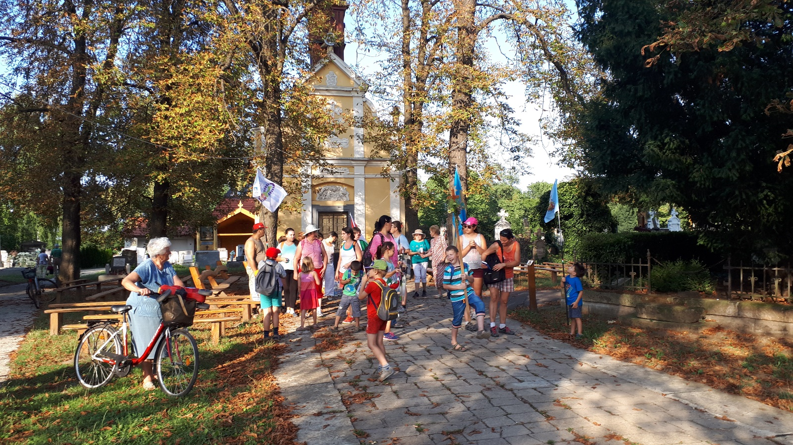
A jászapáti temetőkápolnánál vártak bennünket azok, akik nem vállalták a teljes utat. Itt egy hosszabb pihenőt tartottunk, mielőtt bevonultunk a városközpontba, a templomba. Itt már 35 fő imádkozta együtt a rózsafűzért.
A templomban Sándor atya várt bennünket, aki előresietett, hogy felkészülten végezhesse a szentmisét. A szentmise végén közösen imádkoztuk az imát az édesanyákért.
Boldogan vittem haza zarándokkeresztünket, amely tavasszal már velünk volt a Mátraverebély-Szentkúti zarándoklaton is, ahová három napig gyalogoltunk. Az az útvonal része a Mária útnak.
Hálát adok Istennek, hogy már három éve része lehetek ennek a zarándoklatnak.

